新桥街道中心幼儿园小五班幼儿今日动态
2025.12.11 星期四 天气：晴
一、来园篇：
今日来园人数22人，9人请假。
丁奕辰、王禹洲、黄宇泽、戴金轩、李景行、张存熙、赵永辰、郭旭、刘熠赫、万昱舒、范诗婷、陈佳玥、孙若黎、王以沫、蒲书瑶、杨岑玥、王清羽、马欣雨、陈锦瑜、周昕妤、包星允、吴璧岑能自主进教室、放水杯、签到并根据自己的兴趣选择区域游戏。
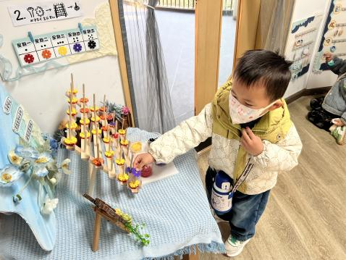 | 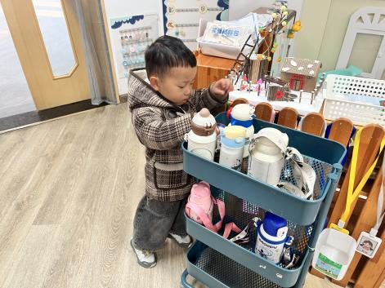 | 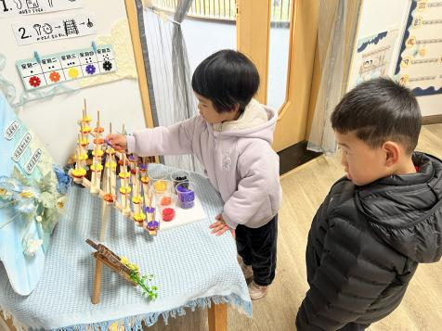
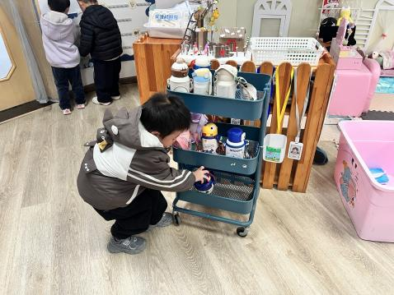 | 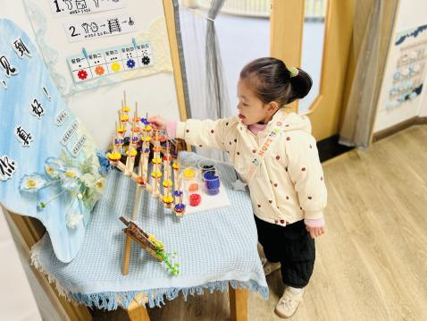 | 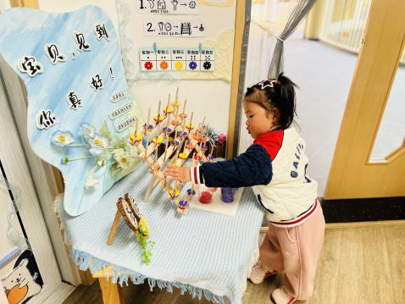
二、点心篇：
今天的早点是牛奶、坚果拼盘、饼干、奶酪棒。宝贝们在提醒下能自主进行吃早点、漱口、擦嘴巴，吃完后能与同伴一起进行桌面游戏。
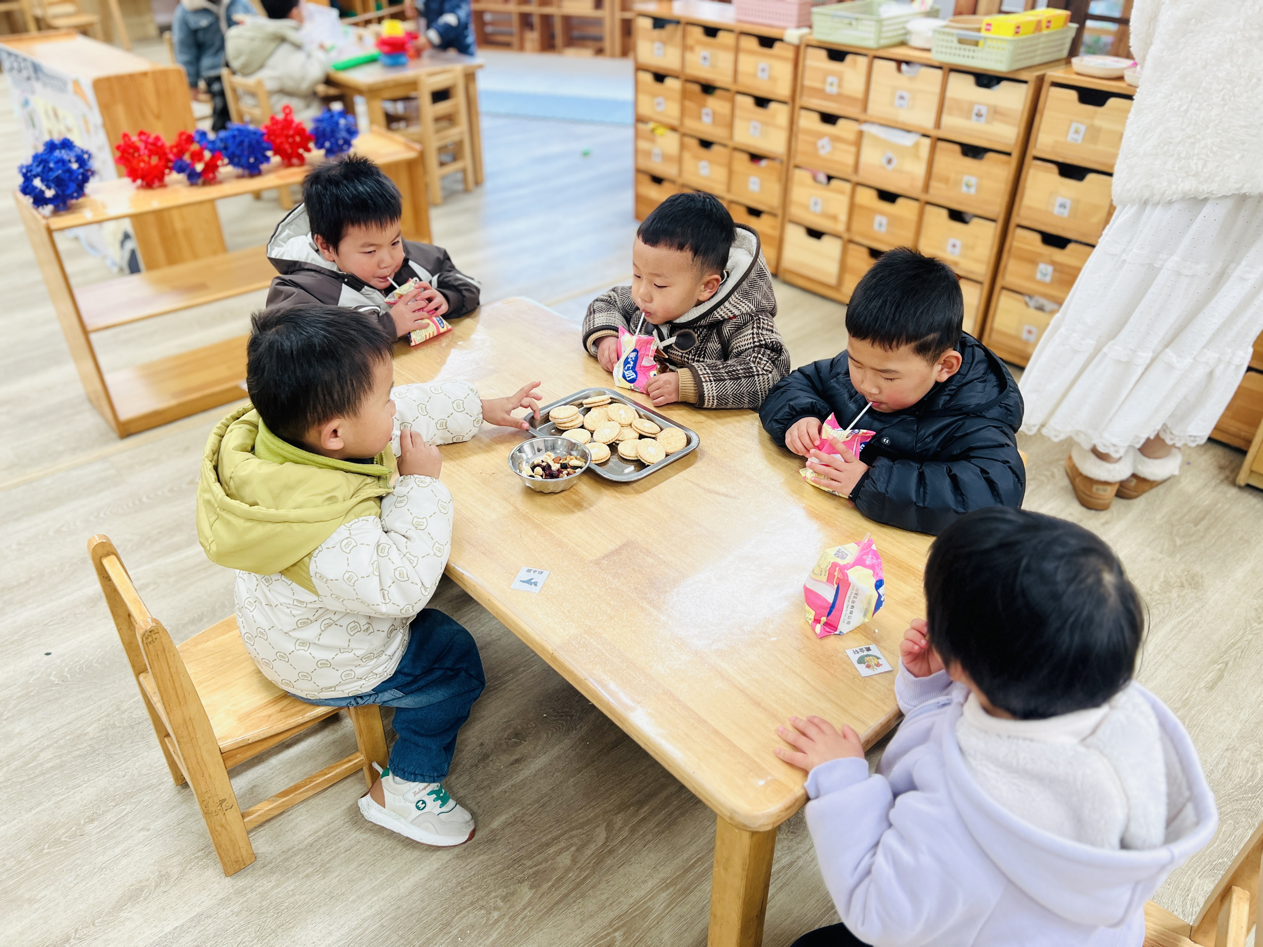 | 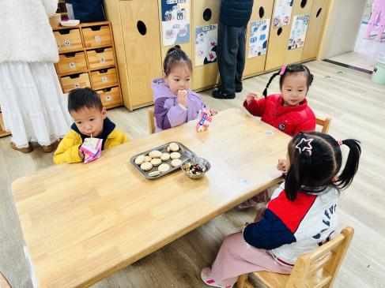 | 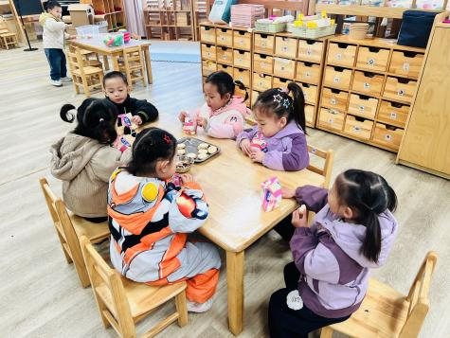
三、集体活动篇：
综合：翘鼻子噜噜
鼻子作为重要的感官器官之一，不仅具有呼吸功能，还能帮助幼儿辨别和认知不同的气味，丰富他们的生活经验。《翘鼻子噜噜》讲述的是一只爱抠鼻子的小猪由于经常抠鼻子导致鼻子受伤的故事，故事的最后噜噜终于明白了保护鼻子的重要性。孩子们将在有趣的游戏和故事情境中，了解鼻子的作用和简单的保护鼻子的方法。
活动中，丁奕辰、王禹洲、黄宇泽、戴金轩、李景行、张存熙、赵永辰、郭旭、刘熠赫、万昱舒、范诗婷、陈佳玥、孙若黎、王以沫、蒲书瑶、杨岑玥、王清羽、马欣雨、陈锦瑜、周昕妤、包星允、吴璧岑能理解故事内容，尝试用鼻子辨别不同的气味，并讲述自己的感受；并能说出鼻子的作用和知道简单的保护鼻子的方法。
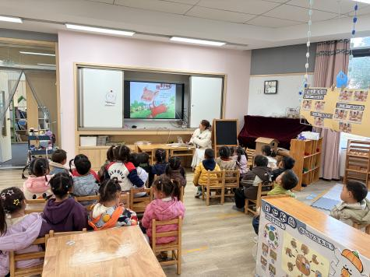 | 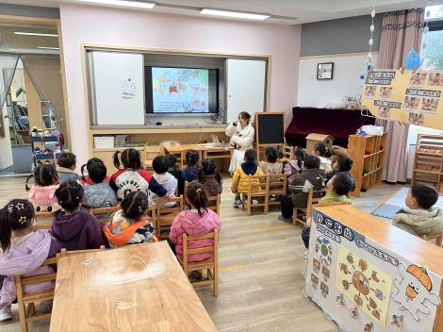 | 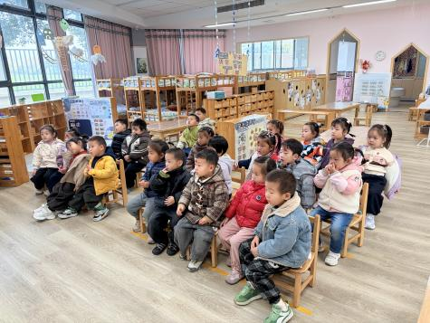
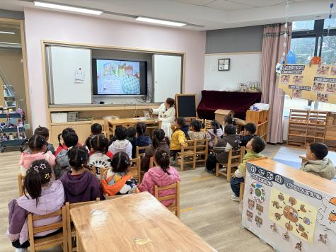 | 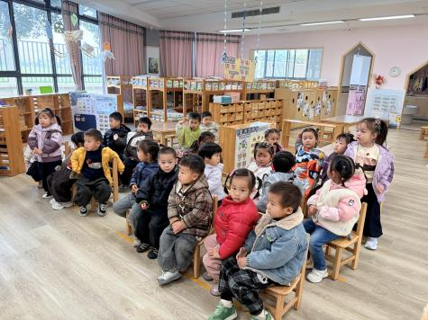 | 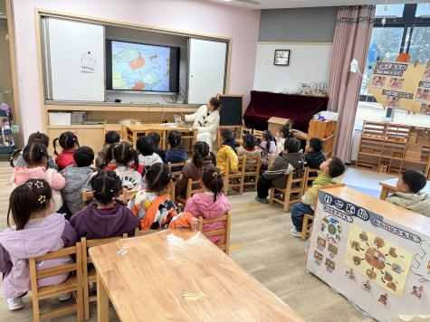
四、生活篇：
今天午餐是麦片米饭、虾爆鳝丝、菠菜百叶胡萝卜、山药荠菜汤。午点是小米南瓜粥。水果是甜橙、柚子。餐前，宝贝们能在老师的引导下按小组顺序小便、洗手，自主端饭菜吃饭，饭后再提醒下也能及时做好饭后三件事。
丁奕辰、王禹洲、戴金轩、李景行、张存熙、赵永辰、郭旭、刘熠赫、万昱舒、陈佳玥、杨岑玥、王清羽、马欣雨、周昕妤、包星允、吴璧岑今天自主将饭、菜、汤全部吃完。
黄宇泽、范诗婷、孙若黎、王以沫、蒲书瑶、陈锦瑜、菜没吃完。
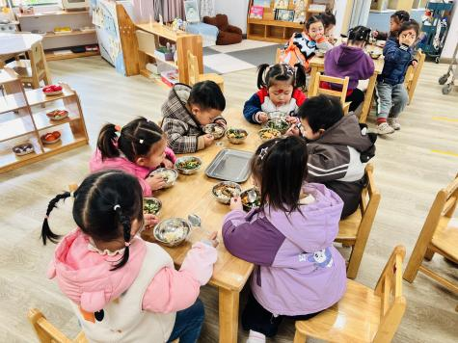 | 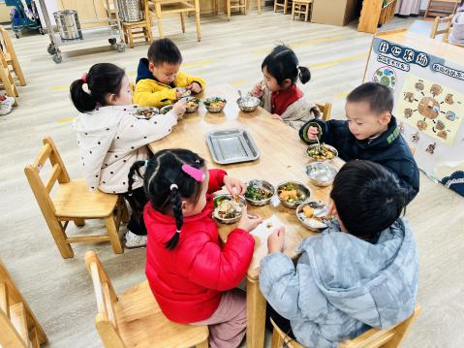 | 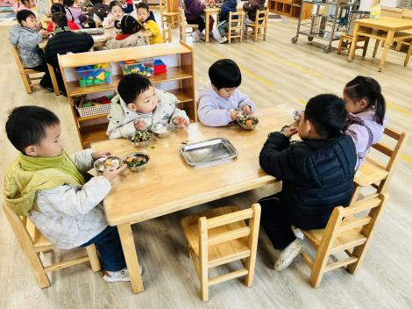
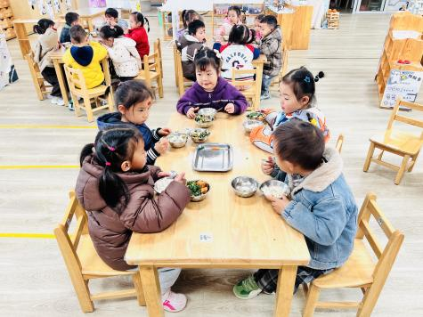

五、家园合作：
1.请家长们引导孩子按照报名的《自理能力展示》活动中的项目进行练习，期待展示时会有精彩表现哟～～
2.温馨提示：孩子如需请假，请于前一天16点前以文字的形式请假哦～

